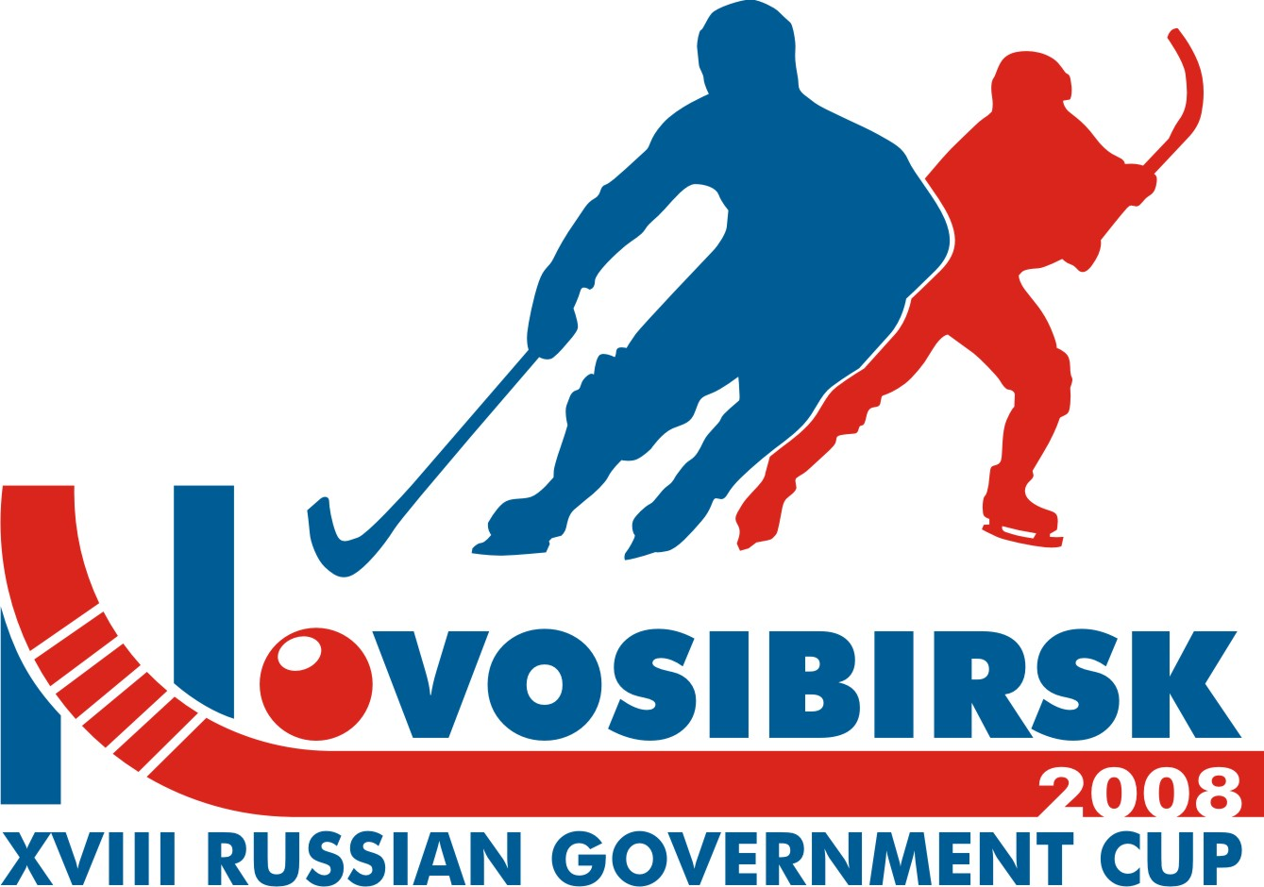

XVIII международный турнир по хоккею с мячом
на призы Правительства Российской Федерации

5-7 декабря 2008 года
Новосибирск, стадион «Сибсельмаш»

7 декабря 2008 года
Россия – Швеция
Итоговый счёт 3:2
Международный турнир по хоккею с мячом на призы Правительства Российской Федерации

Вот и подошёл к концу турнир. В финальном матче сразились за победу команды Швеции и России. Небывалое число фанатов собралось сегодня на трибунах стадиона. Лишь под занавес первого тайма (на 41-й минуте матча) счёт открыл Даниэль Андерсон. Во втором тайме на 51-й минуте нашему Евгению Иванушкину удалось прорвать шведскую оборону. Счет стал 1:1. спустя ещё 10 минут ещё один мяч забил Сергей Перминов, а на 63-й минуте ещё один мяч исполнил наш Сергей Ломанов. Лишь на 86-й минуте Патрику Нильсону удалось забить мяч в российские ворота, но это не изменило итог игры – Россия – чемпион!!!
«Конечно, финал стоит особняком и всем хочется выиграть. За всю свою тренерскую карьеру я не был так рад победе, как сейчас. Я горд своими молодыми ребятами! Наконец-то мы смогли увидеть потенциал русского хоккея. Турнир являлся для нас основным этапом в подготовке к Чемпионату Мира» - рассказал нам тренер команды-победителя Владимир Янко.
Андерс Якобсон: « Это была драматическая игра, особенно в конце. Мы сделали всё что хотели и всё что могли. К сожалению, нам не хватило голов для победы. Поздравляю Россию с победой!

